Documentazione Progetto 1

1 Introduzione 3

1.1 Informazioni sul progetto 3

1.2 Abstract 3

1.3 Scopo 3

Analisi 3

1.4 Analisi del dominio 3

1.5 Analisi e specifica dei requisiti 3

1.6 Analisi dei costi 7

1.7 Pianificazione 7

1.8 Analisi dei mezzi 7

1.8.1 Software 7

1.8.2 Hardware 7

2 Progettazione 8

2.1 Design dell’architettura del sistema 8

2.2 Design dei dati e database 8

2.3 Design delle interfacce 8

2.4 Design procedurale 9

3 Implementazione 10

4 Test 12

4.1 Protocollo di test 12

4.2 Risultati test 2

4.3 Mancanze/limitazioni conosciute 2

5 Consuntivo 2

6 Conclusioni 3

6.1 Sviluppi futuri 3

6.2 Considerazioni personali 3

7 Bibliografia 3

7.1 Bibliografia per articoli di riviste: 3

7.2 Bibliografia per libri 3

7.3 Sitografia 3

8 Allegati 3

# Introduzione

## Informazioni sul progetto

**Alunno**: Carlo Pezzotti   
**Sede**: Informatico, SAM Trevano, I3AC  
**Docenti:** Luca Muggiasca, Francesco Mussi, Adriano Barchi

## Abstract

The project I made is a registration page to win an IPhone XS. The project was created in language, HTML, CSS and PHP. Thanks to the use of a web server installed by me I managed to make the project work in a complete way. In circulation there are many sites similar to mine, but mine is easy, fast and simple.

User data is then saved in CSV files

## Scopo

Lo scopo di questo progetto è di realizzare una pagina di registraiozone, compres di pagina di benvenuto, che salvi i dati degli utenti che partecipano al sondaggio in file csv. La pagin dovrà avere tutti i controlli necessari per far si che nessun utente esterno possa inserire dati non validi, o sbagliati.   
In caso che un utente avesse notato che dei dati inseriti non sono validi avrà la possiblità di modificare il dato

## Analisi

## Analisi del dominio

Il cliente vuole una pagina semplice che gli permetta di inserire dei dati e in seguito scriverli all’interno di un file CSV. Nel mercato esistono parecchi form di registrazione, in molteplici linguaggi di programmazione. Nel nostro caso però il form deve essere il più semplice possibile perchè i possibili utenti che userà il sito non avrà per forza delle competenze informatiche elevate.

## Analisi e specifica dei requisiti

Si tratta di sviluppare un sito web che permetta la registrazione dei dati di un utente, la registrazione deve avvenire dopo la lettura di una pagina riassuntiva dei dati.  
I dati devono essere tutti convalidati.

I dati saranno memorizzati in due file di testo in formato CSV

L’aspetto grafico del sito e la disposizione dei campi nel form, nella pagina riassuntiva e nella pagina di rilettura è a discrezione degli sviluppatori.

|  |  |
| --- | --- |
| **ID REQ 001** | |
| **Nome** | Computer con sistema operativo |
| **Priorità** | 1 |
| **Versione** | 1.0 |
| **Note** | Il computer deve avere la possibilità di avviare un web server per fare si che possa girare il sito. |
| **Sotto requisiti** | |
| **001** | Web server |

|  |  |
| --- | --- |
| **ID REQ 002** | |
| **Nome** | Pagina di benvenuto |
| **Priorità** | 1 |
| **Versione** | 1.0 |
| **Note** | La pagina di benvenuto la sarà la prima pagina internet che l’utente dovrà visualizzare. Verrà mostrata la possibilità di registrarsi Nella pagina home sarà presente un tasto con la possibilità di registrarsi. |
| **Sotto requisiti** | |
| **001** | La pagina implementerà la possibilità di registrarsi o accedere al sito |

|  |  |
| --- | --- |
| **ID REQ 003** | |
| **Nome** | Pagina di registrazione |
| **Priorità** | 1 |
| **Versione** | 1.0 |
| **Note** | Nella pagina di registrazione verranno mostrati tutti i campi obbligatori e non che l’utente dovrà compilare per poter iscriversi al concorso. Se per caso l’utente non avesse compilato un campo obbligatorio la pagina si refesherà da sola mostrando come messagio di errore il campo / i campi non compilati. |
| **Sotto requisiti** | |
| **001** | La pagina di registrazione impementerà un form di registrazione |
| **003** | Una volta aver schiacciato il tasto “Avanti” l’utente verrà portto in una pagina di conferma dati. Dove l’utente potrà cambiare il valore di un campo. O “Cancella” taasto che cancellerà tutti i dati inseriti. |
| **004** | Alla fine di tutto ci sarà la pagina di conferma per la registrazione,che porterà l’utente ad una home, o il tasto per modificare i dati.. |
| **005** | NOME – Obbligatorio – 255 caratteri max |
| **006** | COGNOME - Obbligatorio – 255 caratteri max |
| **007** | DATA DI NASCITA – Obbligatorio – DD.MM.YYYY |
| **008** | N. CIVICO – Obbligatorio – Numeri e Lettere |
| **009** | CITTà – Obbligatorio – 255 caratteri max |
| **010** | NAP – Obbligatorio – numero |
| **011** | NO TELEFONO – Obbligatorio |
| **012** | EMAIL – Obbligatorio – [testo@testo.testo](mailto:testo@testo.testo) |
| **013** | SESSO – Obbligatorio – F o M |
| **014** | HOBBY – Falcotativo |
| **015** | Professione - Facoltativo |

|  |  |
| --- | --- |
| **ID REQ 004** | |
| **Nome** | Validatore |
| **Priorità** | 1 |
| **Versione** | 1.0 |
| **Note** | Script lato server che verrà chiamato solo una volta che l’utente dia l’okay di registrazione. Se i campi obbligatori non sono compilati verranno ripropoti refreshando la pagina. |
| **Sotto requisiti** | |
| **001** | Script che verifica ogni volta la validità dei dati |

|  |  |
| --- | --- |
| **ID REQ 005** | |
| **Nome** | Conferma dati e pagina di visualizzazione dati |
| **Priorità** | 2 |
| **Versione** | 1.0 |
| **Note** | Verrano mostrati all’utente i propri dati inseriti con la possibilità di corregere i dati sbagliati. Se tutto dovesse andare bene allora verrà portato ad una pagina con tutti i dati mostrati. |
| **Sotto requisiti** | |
| **001** | Pagina che mostrerà tutti i dati di un utente |
| **002** | Bottone per tornare alla home |

|  |  |
| --- | --- |
| **ID REQ 006** | |
| **Nome** | File Csv |
| **Priorità** | 1 |
| **Versione** | 1.0 |
| **Note** | I file csv saranno 2, 1 con tutte le registrazioni legate alla giornata e l’altro con tutte e registrazioni avvenute durante l’arco di vita del sito internet. |
| **Sotto requisiti** | |
| **001** | File CSV con al suo interno tutti gli utenti. Formattazione “Registrazione_tutte.csv” |
| **002** | File CSV con al suo interno tutti gli utenti registrati in un giorno. Formattazione “Registrazione_aaaa-mm-gg.csv” |

## Analisi dei costi

|  |  |  |  |
| --- | --- | --- | --- |
| Categoria | Costo all’ora | Ore Lavrate | Costo Totale |
| Manodopera | 62 CHF |  |  |

## Pianificazione

|  |
| --- |
| Figura 1: Gantt consultivo progetto 1 |

L’immagine riportata sopra è il gantt realizzato per la gestione del temo dell’intero progetto.

## Analisi dei mezzi

Per la realizzazione del progetto ho utilizzato un WebServer(Apache24) e php7.

### Software

I software utilizzati sono Apache 24 per la gestione del webserver e PHP7 per la gestione della pagina lato server. Per la realizzazione del gantt ho utilizzato GanttProject

* **Apache 2.4.27**: Server HTTP che gira su qualsiasi SO (Sistema operativo).
* **PHP** **7.1.9**: Linguaggio utilizzato da Apache24 per la gestione di tutte operazioni lato server.
* **GanttProject 2.8.5**: Programma limitato per fare progetti gantt.
* **Visual Code** per la programmazione del codice

### Hardware

Il prodotto finale girerà su un sistema *window 10*, verrà gestito però da apache24, software multipiattaforma.  
Per la realizzazione del progetto ho la possibilità di utilizzare le macchine messe a disposizione dall’azienda.  
La macchina che ho utilizzato per la creazione del progetto è un *HP OMEN*:

* **RAM:** 16 gb
* **Spazio (GB):** 1T;
* **Processore**: Intel(R) Core(TM) i7-6700HQ CPU @ 2.60GHz, 2592 Mhz, 4 core, 8 processori logici
* **Scheda Grafica**: Nvidia Geforce 985M

# Progettazione

## Design dell’architettura del sistema

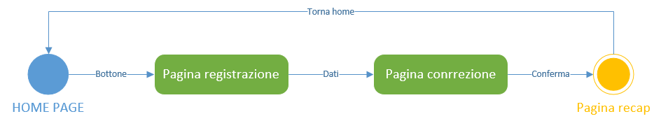

## Design dei dati e database

Al posto di utilizzare un database, verrà utilizzato un file CSV:

* File CSV globale con tutti gli utenti registrati durante l’arco di funzionamento del sito
* File CSV giornagliero con il nome degli utenti registrati durante l’arco di una giornata.

Il file CSV verrà formattato con il segunete modo:

*NOME;COGNOME;DATA DI NASCITA;N. CIVICO;CITTà;NAP;NO TELEFONO;EMAIL;SESSO;HOBBY;PROFESSIONE*

## Design delle interfacce

* **PAGINA DI BENVENUTO  
  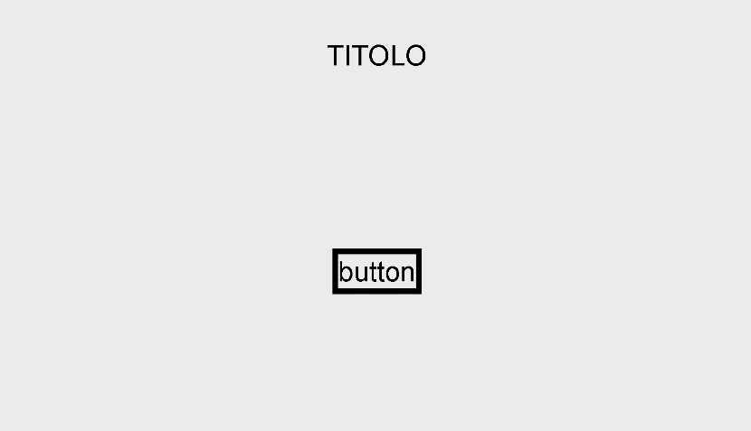**
* **PAGINA DI REGISTRAZIONE**

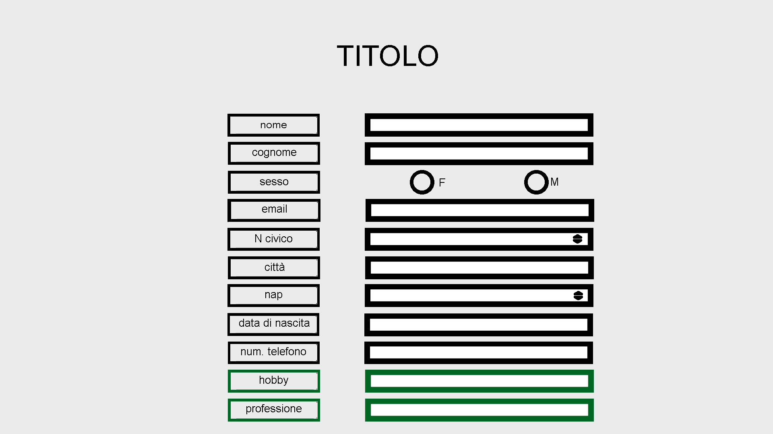

* **PAGINA DI RECAP**

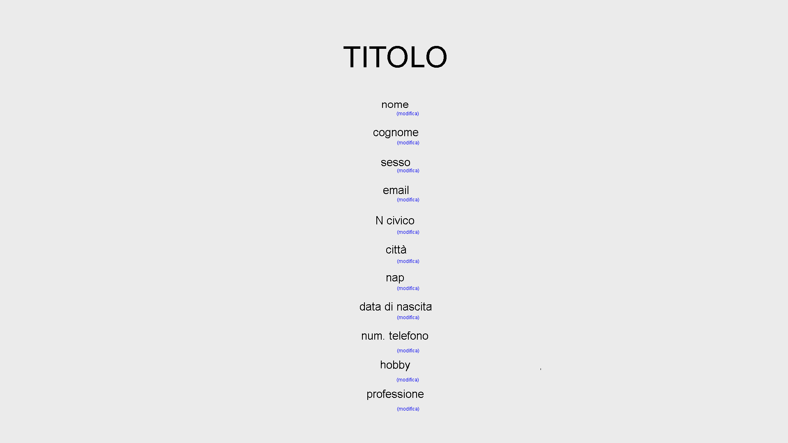

## Design procedurale

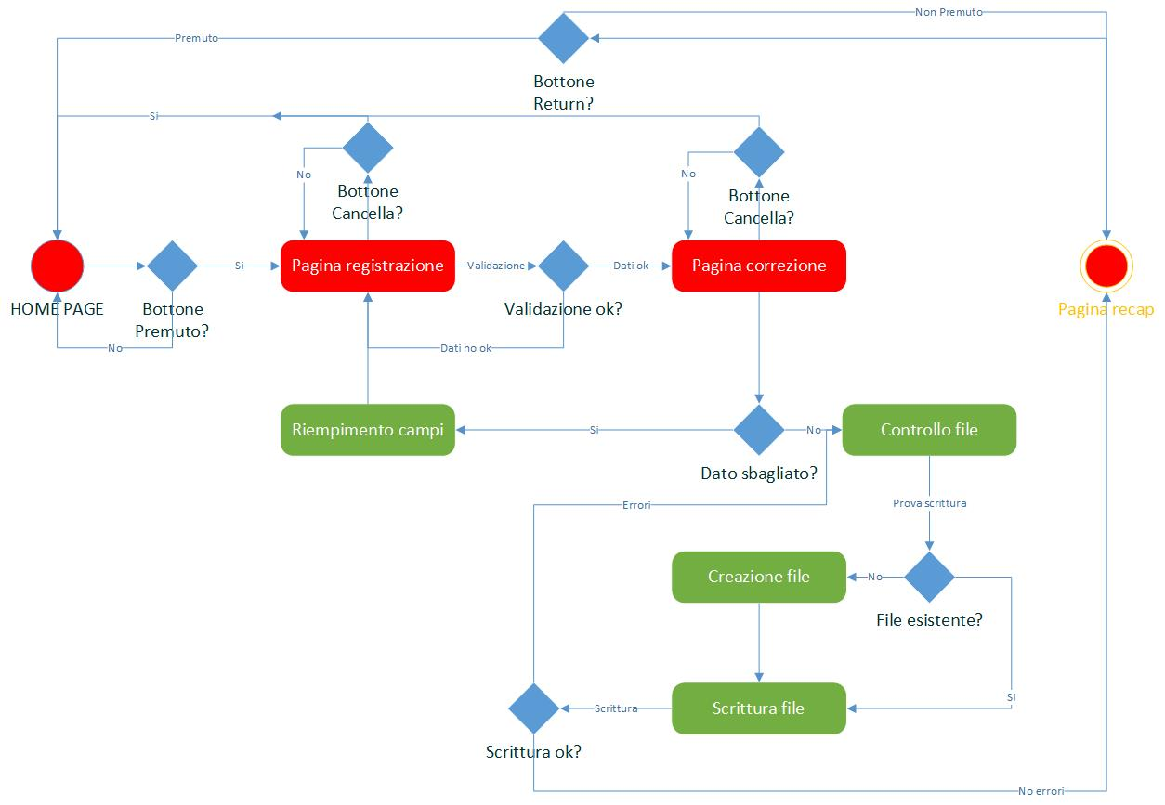

# Implementazione

Per la realizzazione del progetto ho suddiviso il lavoro in pagine diverse.

**Benvenuto:**  
All’inizio viene mostrata una pagina di benvenuto che serve semplicemente a far procedere l’utente alla pagina di registrazione.

**Registrazione:**

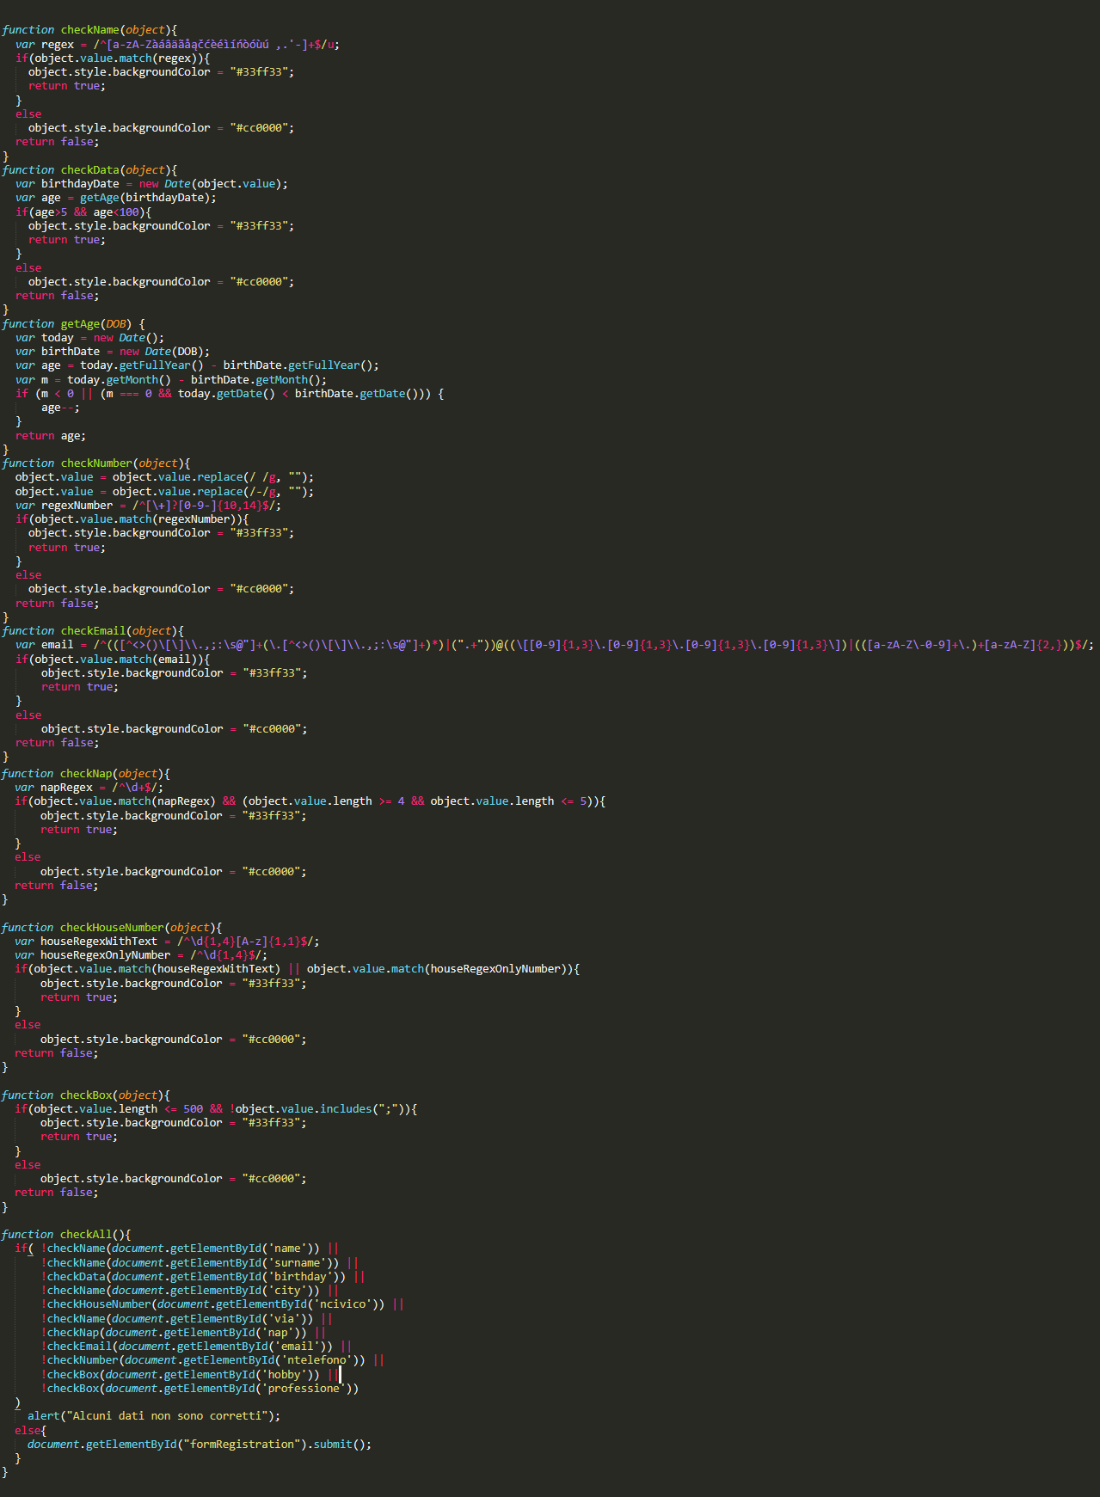Il seguente codice è il palo che gestisce la pagina di registrazione. Serve per controllare tutti i campi che vengano inseriti correttamente. Questi controlli vengo fatti interamente lato client. I vari metodi vengono chiamati ogni volta che l’utente scatena l’evento del tasto premuto

Per realizzare i metodo mi sono fatto aiutre dalla pagina online stackoverfow.

**Validazione lato server:**

In questa pagina momentanea vengono semplicemente riproposti gli stessi controlli fatti lato client solo tradotti in un altro linguaggio, ovvero PHP.  
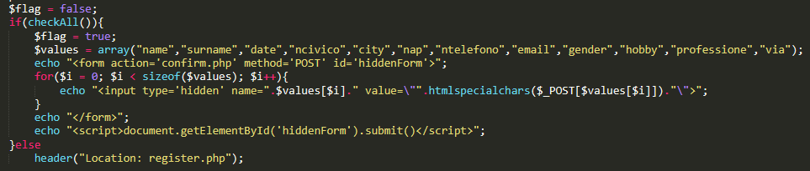Se tutti i controlli vanno a buon fine allora creo un form invisibile che invia i dati ad un’altra pagina, quella di conferma dei dati.

**Conferma dei dati:**

In questa pagina non cè nessu tipo di codice nuovo, questa pagina serve per stampare i dati inseriti dall’untene e in caso che siano sbagliati viene reindirizzato sulla pagina di registrazione col i dati già inseriti.

**Scrittura dei dati:**

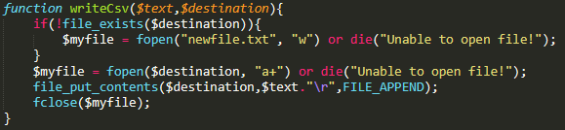Pagina anch’essa momentanea che serve per scrivere all’interno dei file csv che sono presenti nella cartella registrazione. Ho suddiviso i diversi campi con un ***;*** tra di loro. Nel caso che il file non esita ancora lo creo.

**Pagina finale di ringraziamento:**

La logica che sta dietro questa pagina è sempre la stessa che ho addotato nella stampa dei campi di conferma nella pagina di conferma. Solo che ripropongo i ciclo per ogni riga che trovo nel file così da stampare ogni iscrizione che c’è stata giornalemte.

# Test

## Protocollo di test

|  |  |  |  |
| --- | --- | --- | --- |
| **Test Case:**  **Riferimento**: | TC-001  REQ-003 | **Nome:** | Controlli lato client |
| **Descrizione:** | Test per verificare che i dati inseriti dall’utente siano corretti e che rispettano la forma desiderata. | | |
| **Prerequisiti:** | L’utente deve avere schiacciato il bottone nella pagina di benventuo. | | |
| **Procedura:** | 1. Provare ad inserire dei dati giusti e fasulli. Nel caso siano fasulli allora la cassella di desto dovrebbe colorarsi di rosso. 2. Provare ad inserire tutti dati giusti e procedere con l’iscrizione. 3. Provare ad inserire dati fasulli e procedere con l’iscrizione. | | |
| **Risultati attesi:** | Entri in atto la pagina di validazione lato sever. E di seguito la pagina di recapilazione dei file. | | |

|  |  |  |  |
| --- | --- | --- | --- |
| **Test Case:**  **Riferimento**: | TC-002  REQ-004 | **Nome:** | Controlli lato client |
| **Descrizione:** | Test per verificare che i dati siano stati inseriti correttamente. | | |
| **Prerequisiti:** | - | | |
| **Procedura:** | 1. Provare ad iscriversi da un altra pagina puntando come la pagina di validazione dei dati. 2. Se i dati sono giusti allora si verrà reindirizzati nelle prossima pagina. 3. Se i dati sono sbagliati allora verrà riproposto di reinserire i dati. | | |
| **Risultati attesi:** | E di seguito la pagina di recapilazione dei file. | | |

|  |  |  |  |
| --- | --- | --- | --- |
| **Test Case:**  **Riferimento**: | TC-003  REQ-006 | **Nome:** | File csv |
| **Descrizione:** | Test per verificare l’inserimento dei dati sia fatto secondo le regole scritte nel codice e che vengano salvati sul file CSV. | | |
| **Prerequisiti:** | I dati devono essere tutti controllati e validati per la scrittura. | | |
| **Procedura:** | 1. Recarsi nella pagina di registrazione e inserire I dati 2. Cliccare il bottone per la registrazione 3. Verficare che non si riscontrino errori nella pagina 4. Controllare che il file sia stato riempito e in caso non esisteva controlloare che sia stato creato e riempito. *NOME;COGNOME;DATA DI NASCITA;N. CIVICO;CITTà;NAP;NO TELEFONO;EMAIL;SESSO;HOBBY;PROFESSIONE* | | |
| **Risultati attesi:** | Tutti I dati nel file csv | | |

## Risultati test

**Test case 1:**

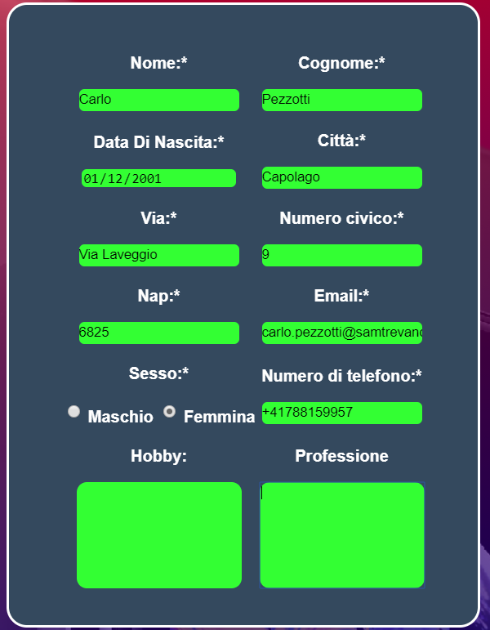

Risultato test 1 lato client. Tutti i dati sono corretti quindi le caselle di testo vengono colorate di verde come specificato nel test case.

**Test case 2:**

Purtroppo il test case non ha dei risultati grafici evidenti quindi non posso illustrare il corretto funzionamento. Però dato che la realizzazione del modulo è stata una semplice traduzione dei controlli effetuati lato client sono certo del suo funzionamento.

**Test case 3:**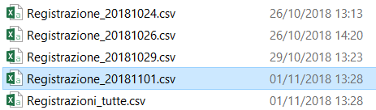

Il file è stato creato correttamente e i campi al suo interno pure.



## Mancanze/limitazioni conosciute

Il prodotto non funziona se utilizzato come browser Interet Explorer.

# Consuntivo

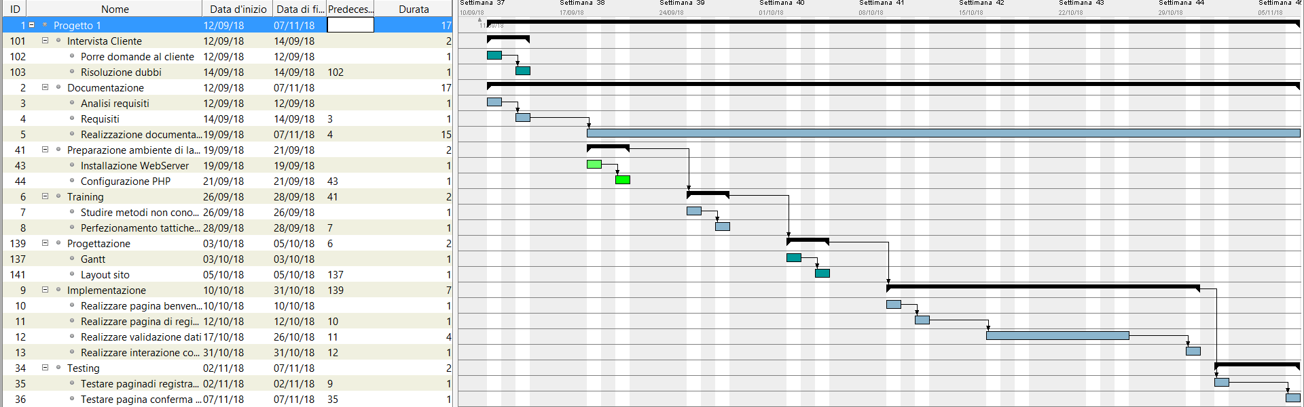

# Conclusioni

La realizzazione di questo mio primo progetto serio, mi ha fatto capire che dare il via ad un progetto non è un cosa molto facile perchè bisogna organizzarsi parecchio su tutto il da fare nel periodo di vita della doc. Una cosa che non avrei mai preso in considerazione è stato l’utilizzo del diario giornaliero, che mi ha fatto capire come fossi messo un po’ con il lavoro, e se avrei dovuto accellerare o restare constante con la realizzazione.Trovo ancora difficile utilizzare il diagramma di gant, perrò anch’esso mi ha dato una grandissima mano.  
Infine sono maturato parecchio a livello produttivo e questo mi fa molto piacere.

## Sviluppi futuri

Molto probabilmente in futuro non ci saranno sviluppi perchè, secondo me, il prodotto è già concluso. Nel caso che degli utenti finali dovessero trovare dei bug all’interno del progetto allora potrei pensare di mettere a posto. Quindi solo bug fixing.

## Considerazioni personali

Ho imparato a gestire il tempo per la realizzazione di un progetto

# Bibliografia

## Bibliografia per articoli di riviste:

1. Pezzotti Carlo
2. “Documentazione Progetto 1”
3. *Documentazione Progetto 1*
4. 01/11/18

## Bibliografia per libri

1. Pezzotti Carlo
2. *Documentazione Progetto 1*
3. Edizione 1
4. Carlo Pezzotti
5. 2018

## Sitografia

1. <https://www.w3schools.com/>
2. Nel periodo di progettazione del sito
3. <https://stackoverflow.com/>
4. Nel periodo di progettazione del sito
5. <http://www.php.net/>
6. Nel periodo di progettazione del sito

# Allegati

Elenco degli allegati:

* Diari di lavoro
* Codici sorgente
* Mandato e/o Qdc

Diari